**关于进一步做好考试信息发布工作的通知**

各学院（部）：

为进一步规范教学管理，做好考试信息发布工作，确保在校生及已毕业重修学生能有效获取考试信息（含普通结课考试、各类培训班及重修考试），教务部及学院（部）需提前**一周**将考试信息公布于教务系统【通知公告】中，并同时将考试安排通知辅导员，通过专业QQ群等渠道告知学生。

1. **考试信息发布位置**

教务系统——【通知公告】栏目中。

发布单位需在标题注明单位名称。如：水利水电学院发布的末考考试安排，标题应为——“水利水电学院：2022-2023-1专业课结课考试时间安排表”；如：教务部发布的单独开班考试安排标题应为——“教务部（公共基础课）：2022-2023-1单独开班课程考试时间安排表”。

**二、考试信息发布流程**

考试组织单位登录教务系统，在教务系统【通知公告】点击右边三条横线打开校内通知，【新增】校内通知，填写具体的考试信息（支持各种文字、图片、表格等），选择发布部门并填写通知标题，最后设定通知访问权限点击保存即可发布。

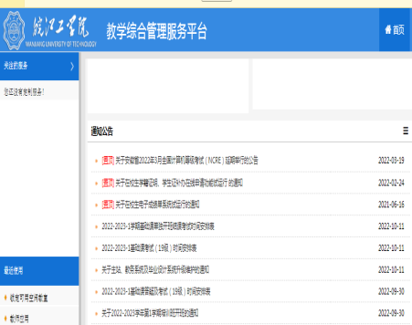

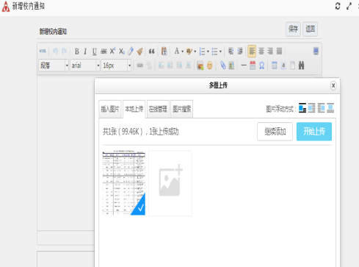

**三、学生查看考试信息**

学生登录教务系统查看系统首页【通知公告】，找到自己所有学院及教务部发布的考试信息安排。

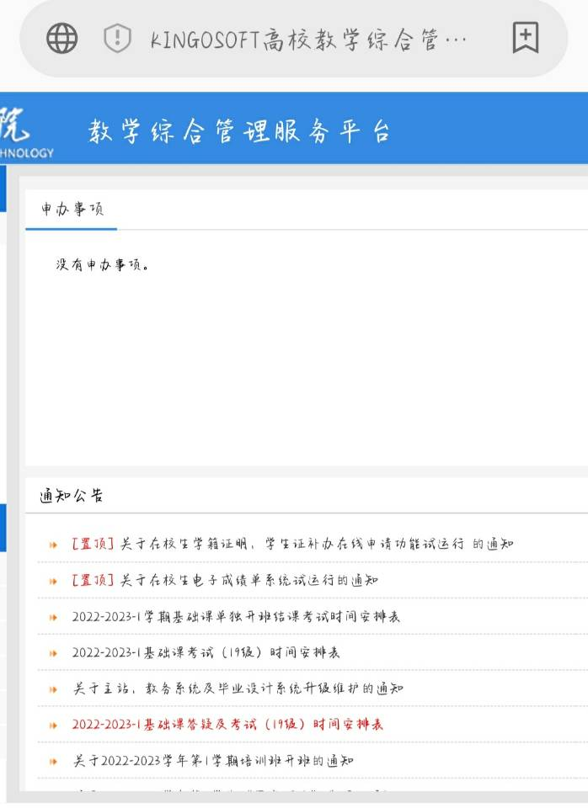

四、各学院（部）应重视考试信息的发布和通知工作，尤其是对于已毕业学生考试信息的通知工作，防止因考试信息未及时发布、通知不到位造成学生缺考、漏考事件。

教务部

2022年10月11日